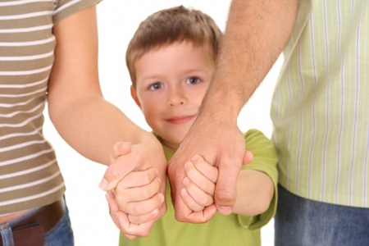
ТОП-30 порад батькам школярів молодших класів

1. Любіть дитину, частіше обіймайте її.
2. Розмовляйте з дитиною, розвивайте її мовлення. Знаходьте радість у спілкуванні. Цікавтеся справами та проблемами дитини.
3. Розвивайте дитину: заохочуйте до малювання, розфарбовування, вирізання, наклеювання, ліплення. Обов’язково привчайте дитину до звички читати книжки щодня.
4. Відвідуйте театри, організовуйте сімейні екскурсії містом.
5. Надавайте перевагу повноцінному харчуванню дитини, а не розкішному одягу.
6. Обмежте перегляд телепередач, ігри на комп’ютері до 30 хв.
7. Привчайте дітей до самообслуговування, формуйте трудові навички і любов до праці.
8. Не робіть із дитини лише споживача, хай вона буде рівноправним членом сім’ї зі своїми правами й обов’язками.
9. Пам’ятайте, що кожна дитина має право на власний вияв своїх потенційних можливостей і на свою власну думку.
10. Вранці підіймайте дитину спокійно, з усмішкою та лагідним словом. Не згадуйте вчорашні прорахунки, не вживайте образливих слів.
11. Не підганяйте дитину, розрахувати час – це ваш обов’язок, якщо ж ви з цим не впорались – провини дитини в цьому немає.
12. Не відправляйте дитину до школи без сніданку: у школі вона витрачає сили.
13. Проводжаючи дитину до школи, побажайте їй успіхів.
14. Забудьте фразу: «Що ти сьогодні отримала?». Зустрічайте дитину спокійно, не ставте тисячу запитань, дайте їй розслабитися.
15. Якщо дитина замкнулася, щось її турбує, не наполягайте на поясненні її стану, хай заспокоїться, тоді все сама розкаже.
16. Зауваження вчителя вислуховуйте не в присутності дитини. Вислухавши, не влаштовуйте сварки. Говоріть із дитиною спокійно.
17. Після школи дитина повинна 2-3 години відпочити. Найоптимальніший час для виконання завдань – з 15 до 17 години.
18. Не можна виконувати завдання без перерви. Через кожні 30-40 хв. треба відпочивати 5-15 хв. залежно від віку дитини. Першокласникам потрібно кожні 15-20 хв. робити перерви на 10-15 хв.
19. Під час виконання завдань не стійте над дитиною, дайте їй попрацювати самостійно. А коли буде потрібна ваша допомога, то без крику, зі словами «не хвилюйся», «ти все вмієш», «поміркуймо разом», «згадай, як пояснював учитель», допоможіть дитині.
20. При спілкуванні з дитиною не вживайте умовностей: «Якщо ти будеш добре вчитися, то…»
21. Протягом дня знайдіть півгодини для спілкування з дитиною. У цей час найважливішими повинні бути справи дитини, її біль, її радощі.
22. У сім’ї має бути єдина тактика спілкування дорослих із дитиною.
23. Завжди будьте уважними до стану здоров’я дитини.
24. Знайте, що діти люблять казки, цікаві історії, особливо перед сном, або пісню, лагідні слова. Приділіть дитині 10-15 хв. перед сном.
25. Підтримуйте дитину. Ваша щира зацікавленість у її шкільних справах і турботах, серйозне ставлення до її досягнень і можливих труднощів допоможуть дитині розвиватися.
26. Обговоріть з дитиною ті правила і норми, з якими вона зустрічається в школі. Поясніть їх необхідність.
27. Дитина ходить до школи, щоб вчитися, але їй може щось не вдаватися, це природно. Дитина має право на помилку.
28. Складіть разом із дитиною розпорядок дня, стежте за його дотриманням.
29. Підтримуйте дитину в її бажанні досягти успіху. У кожній роботі обов’язково знайдіть, за що можна її похвалити. І не просто хваліть, а розкажіть, що саме вона зробила добре.
30. Навчання – це нелегка і відповідальна праця. Школа – це важливо, але це не привід позбавляти дитину різноманіття, радості, гри…

